П О С Т А Н О В Л Е Н И Е

АДМИНИСТРАЦИИ АТЯШЕВСКОГО

МУНИЦИПАЛЬНОГО РАЙОНА

РЕСПУБЛИКИ МОРДОВИЯ

03.08.2021 №407

рп.Атяшево

О внесении изменений в муниципальную программу Атяшевского муниципального района «Экономическое развитие Атяшевского муниципального района до 2025 года», утвержденную Постановлением Администрации Атяшевского муниципального района от 23 января 2019 года №12

1. Утвердить изменения, которые вносятся в муниципальную программу Атяшевского муниципального района «Экономическое развитие Атяшевского муниципального района до 2025 года», утвержденную Постановлением Администрации Атяшевского муниципального района от 23 января 2019 года №12 «Об утверждении муниципальной программы «Экономическое развитие Атяшевского муниципального района до 2025 года».
2. Настоящее Постановление вступает в силу после его официального опубликования.
3. Контроль за исполнением настоящего Постановления возложить на Первого заместителя Главы района по экономике – начальника Финансового управления Администрации Атяшевского муниципального района М.С. Алешину.

Глава Атяшевского
муниципального района В.Г.Прокин

Изменения,
которые вносятся в Муниципальную программу Атяшевского муниципального «Экономическое развитие Атяшевского муниципального района до 2025 года», утвержденную Постановлением Администрации Атяшевского муниципального района от 23 января 2019 года №12

1. Дополнить муниципальную программу приложением 8:

«Приложение 8
к муниципальной программе «Экономическое развитие Атяшевского муниципального района до 2025 года»
«

Перечень инвестиционных проектов (объектов капитального строительства, реконструкции, капитального ремонта)
(тыс.руб)
N  п/п | Наименование инвестиционного проекта | Дата и номер положительного заключения государственной (негосударственной) экспертизы | Сроки получения положительного заключения государственной (негосударственной) экспертизы на проектную (сметную) документацию/ ассигнования, предусмотренные на разработку проектной (сметной) документации | Объем расходов | В том числе по годам реализации муниципальной программы
 |  |  |  |  | 2021 | 2022 | 2023 | 2024 | 2025
1 | 2 | 3 | 4 | 5 | 6 | 7 | 8 | 9

Муниципальная программа
1. | ООО «МАПО «Восток» - «Комплекс по очистке и сушке зерна» |  |  | всего | 107000,00
 |  |  |  | республиканский бюджет
 |  |  |  | федеральный бюджет
 |  |  |  | местный бюджет
 |  |  |  | внебюджетные источники | 107000,00
2. | Строительство автомойки или иных объектов придорожного сервиса (кафе, автосалона, объектов бытового обслуживания) (свободная инвестиционная ниша) |  |  | всего | 8000,00
 |  |  |  | республиканский бюджет
 |  |  |  | федеральный бюджет
 |  |  |  | местный бюджет
 |  |  |  | внебюджетные источники | 8000,00
3. | Строительство объектов пищевой и перерабатывающей промышленности (предположительно цех по переработке картофеля по технологии безотходного производства). При заинтересованности инвестора целевое назначение участка может быть пересмотрено (свободная инвестиционная ниша) |  |  | всего | 25000,00
 |  |  |  | республиканский бюджет
 |  |  |  | федеральный бюджет
 |  |  |  | местный бюджет
 |  |  |  | внебюджетные источники | 25000,00
4. | Строительство комбикормового завода (свободная инвестиционная ниша) |  |  | всего | 116000,00
 |  |  |  | республиканский бюджет
 |  |  |  | федеральный бюджет
 |  |  |  | местный бюджет
 |  |  |  | внебюджетные источники | 116000,00

»;
2. Позицию 1.1. Формирование благоприятной инвестиционной среды изложить в следующей редакции:

1.1. Формирование благоприятной инвестиционной среды

Основными экономическими факторами, сдерживающими инновационную активность предприятий реального сектора экономики, в том числе ее основных отраслей, являются недостаток собственных средств для расширения данного вида деятельности, особенно для предприятий аграрного сектора, высокая стоимость нововведений, экономические риски и длительные сроки окупаемости. Для инновационной сферы Атяшевского муниципального района на сегодняшний день характерны: средняя инновационная активность большинства предприятий реального сектора экономики; низкий уровень знаний специалистов предприятий основных отраслей экономики в части применения механизмов реализации инновационной деятельности; недостаток кадров, имеющих опыт коммерциализации и внедрения инноваций.
Промышленные предприятия переработки района на протяжении последних лет активно используют наукоемкие технологии, что позволяет им достаточно эффективно организовывать производство конкурентоспособных товаров и услуг.
Атяшевский муниципальный район – район, обладающий значительными конкурентными преимуществами для привлечения в экономику инвестиций.
За последние 5 лет (2013 – 2017 гг.) можно отметить несколько положительных тенденций в развитии экономики района: повышение инвестиционной привлекательности – объем инвестиций в основной капитал составил за 2013-2017 годы более 3,4 млрд. рублей. Стабильное поступление налоговых и неналоговых доходов за счет динамичного роста налога на доходы физических лиц и местных налогов; налоговые и неналоговые поступления в бюджет района составили за 2017 год 119,6 млн. руб., что в 1,5 раза больше уровня 2013 года; Выгодное экономико - географическое положение, близость к республиканскому административному центру; Наличие развитой сети автодорог, наличие железнодорожной линии, и коммуникаций; Наличие плодородных земель для развития сельскохозяйственного производства, при благоприятных условиях инвестирования наибольшую отдачу дадут развитие производств комбикормовой промышленности, при наличие больших объемов производства сахарной свеклы (более 400 тыс. тонн в год) возможно открытие собственной переработки (на сегодня сахарная свекла отправляется на переработку в ОАО «Ромодановсахар», расположенном в 90-130 км от свеклосеющих хозяйств района). Конкурентное преимущество района - производство и переработка экологически чистых продуктов питания: производство молочной продукции и переработка молока, хорошие предпосылки имеются для развития мясного животноводства, имеются большие возможности для развития птицеводства, т.к. под зерновыми культурами занято более 65% от посевных площадей или более половины обрабатываемой пашни. Инвестиционные вложения в коммунальную сферу (источники теплоснабжения, водоснабжения, тепловые и водопроводные сети района) интересны для частного бизнеса.
Развитая социальная инфраструктура (жилищное обеспечение: общая площадь жилых помещений, приходящихся в среднем на одного жителя района на 01.01.2018 г. составила 34,9 кв. м. Относительно высокая обеспеченность учреждениями общего образования, наличие учреждения начального профессионального образования, достаточно высокий уровень развития здравоохранения, культуры, физкультуры и спорта подкрепляют возможности развития района). Наличие полезных ископаемых для строительных работ (кирпич, глина, песок, залежи цеолитсодержащих пород). Наличие природных ресурсов для рекреационного использования населением Республики Мордовия и соседних областей. Возможность обустройства лечебно-оздоровительных зон, зон отдыха на берегу рек и озер, организации прогулочных, туристических поездок с использованием велосипедов, квадрациклов. Наличие природных ресурсов (рыба, ягоды, грибы, лекарственные травы). Человеческий потенциал, обусловленный значительным культурными образовательным уровнем населения района; наличие достаточных трудовых ресурсов для потребностей экономики района.
Дополнительно определены 3 новые инвестиционные площадки:
Инвестиционная площадка №1 общей площадью 77385 кв.м., под строительство комбикормового завода. Планируемый объем производства: 400 тысяч тонн в год производство комбикормов, мощность 140 тыс. тонн единовременного хранения.

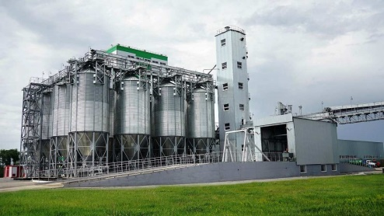
Инвестиционная площадка №2 общей площадью 2064 кв.м., под строительство автомойки, кафе, автосалона, объектов бытового обслуживания. В 50 метрах от площадки проходит автомобильная дорога регионального значения с сообщением г. Саранск – г. Чебоксары, с загруженностью до 5000 ед. автотранспорта в сутки.

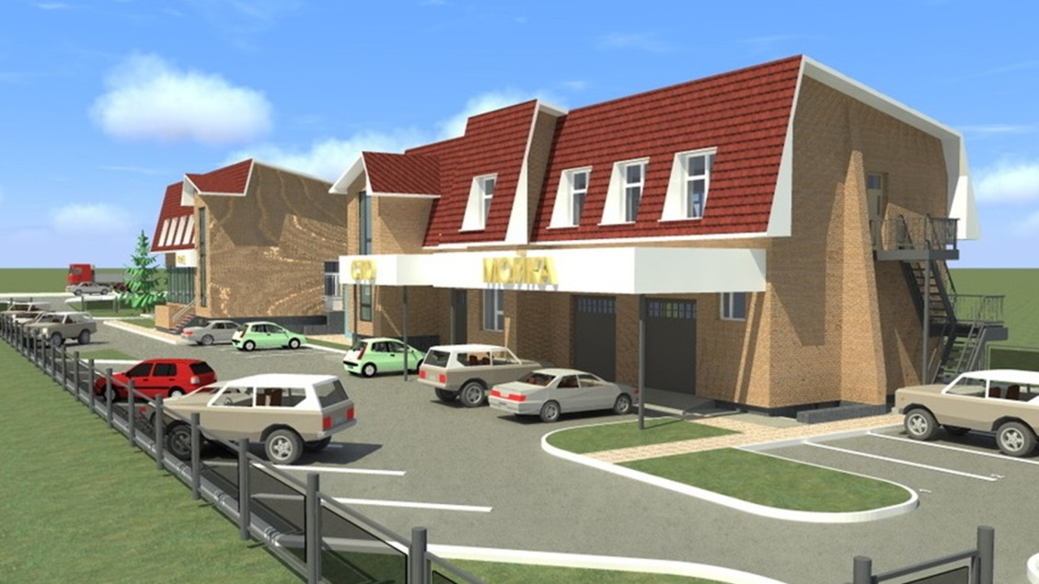

Инвестиционная площадка №3 общей площадью 37500 кв.м., под строительство цеха по переработке картофеля по технологии безотходного производства. Планируемый объем производства 1007 тонн в год.

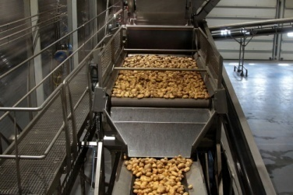

Инвестиционная политика Администрации Атяшевского муниципального района направлена на обеспечение экономической самостоятельности, устойчивое развитие экономики муниципального района, создание необходимых условий, обеспечивающих дальнейший рост собственных доходов местного бюджета и реальных доходов населения.
Постановлением Администрации Атяшевского муниципального района от 17.02.2017 года №91 утверждена Инвестиционная стратегия Атяшевского муниципального района до 2022 года.
Разработан инвестиционный паспорт района. По мере необходимости инвестиционный паспорт района актуализируется. Дата последней актуализации 01.01.2018 года. 8 инвестиционных площадок района размещены на инвестиционном портале Республики Мордовия. Работа по выявлению и подготовке инвестиционных площадок будет продолжена.
Ежегодно, Глава Атяшевского муниципального района в инвестиционном послание бизнес – сообществу, ставит задачи на очередной финансовый год. Инвестиционное послание Главы района на 2018 год размещено на официальном сайте Администрации Атяшевского муниципального района.
Благоприятным условием для дальнейшего развития бизнеса, особенно малого бизнеса района является функционирование «Бизнес - Центра», который позволяет получить значительный спектр инвестиционных и информационных услуг.
За время работы «Бизнес - Центра» выдано микрозаймов для поддержки и развития малого и среднего бизнеса свыше 102 млн. рублей.

Постановлением Администрации Атяшевского муниципального района от 18.07.2016г №33 утвержден порядок оценки регулирующего воздействия проектов нормативно-правовых актов затрагивающих вопросы осуществления предпринимательской и инвестиционной деятельности.

За 2018 год проделана работа по разработке информационных материалов и публикации их на официальном сайте органов местного самоуправления Атяшевского муниципального района, в районной газете «Вперед», размещение информационных буклетов в помещении МФЦ, проведение семинаров по обучению регистрации пользователя на портале госуслуг, подтверждение учетной записи в ЕСИА.
Предоставление муниципальных услуг Администрацией Атяшевского муниципального района является бесплатным, кроме муниципальной услуги «Выдача разрешения на установку и эксплуатацию рекламной конструкции». На основании пп.105 п.1 ст.333.3 Налогового кодекса взимается госпошлина в размере 5000 рублей.

Постановлением Администрации Атяшевского муниципального района от 27.03.2017г. №143 утвержден План по сокращению количества административных процедур и сроков их прохождения в Атяшевском муниципальном районе.
На плановый период возможно рассмотрение вопроса по установлению налоговых льгот по местным налогам на планируемые приоритетные социально-значимые инвестиционные проекты.
На официальном сайте района создан раздел «Развитие конкуренции и инвестиционной деятельности».
Ежемесячно в Администрации района проводятся расширенные коллегии по выполнению социально-экономических показателей, где анализируется и ситуация инвестиционной деятельности района.
Подводятся итоги достигнутых значений по действующим инвестиционным проектам, а также обсуждаются задачи и проблемы по планируемым к реализации инвестиционным проектам.
Информация по итогам совещания ежемесячно публикуется в местном печатном издании районная газете «Вперед».
Пояснительная записка
к проекту Постановления Администрации Атяшевского муниципального района Республики Мордовия «О внесении изменений в муниципальную программу Атяшевского муниципального района «Экономическое развитие Атяшевского муниципального района до 2025 года», утвержденную Постановлением Администрации Атяшевского муниципального района от 23 января 2019 года №12

Внесение изменений в Муниципальную программу обусловлено дополнением Приложения 8 «Перечень инвестиционных проектов (объектов капитального строительства, реконструкции, капитального ремонта) и включением в позицию 1.1. «Формирование благоприятной инвестиционной среды» новых сформированных инвестиционных площадок.

